АДМИНИСТРАЦИЯ КРАСНЕНСКОГО СЕЛЬСКОГО
российская федерация белгородская область
ПОСЕЛЕНИЯ МУНИЦИПАЛЬНОГО РАЙОНА
«КРАСНЕНСКИЙ РАЙОН»

РАСПОРЯЖЕНИЕ

« 05 » июля 2016 года № 134-р

О мерах по обеспечению безопасности людей
и укреплению правопорядка на водоемах Красненского
сельского поселения в период купального сезона

Во исполнение постановления Правительства Белгородской области от 12 мая 2009 года № 146-пп «О мерах по обеспечению безопасности людей и укреплению правопорядка на водоемах области, купальном сезоне и навигации», постановления администрации муниципального района «Красненский район» от 30 июня 2016 года № 70 «О мерах по обеспечению безопасности людей и укреплению правопорядка на водоемах Красненского района в период купального сезона», в целях обеспечения безопасности людей и предупреждения несчастных случаев на водных объектах:
1. Утвердить прилагаемый План мероприятий по обеспечению безопасности людей и укреплению правопорядка на водоемах Красненского сельского поселения.
2. Установить ежегодный период купального сезона на пляжах и в других местах массового отдыха людей на водных объектах с 1 июня до 25 августа.
3. Специалисту по вопросам ЖКХ, энергетики, связи администрации Красненского сельского поселения (Рощупкина И.Н.):
- организовать оборудование пляжей и мест, используемых для массового отдыха населения на водных объектах, в соответствии с требованиями Правил охраны жизни людей на водных объектах и Правил использования водных объектов для плавания на маломерных плавательных средствах, утвержденных постановлением Правительства Белгородской области от 27.04.2005 г. № 92-пп «Об утверждении Правил охраны жизни людей на водных объектах и Правил использования водных маломерных плавательных средств»;
- уделить особое внимание обозначению границ плавания людей на водных объектах буйками, развертыванию сезонных постов для спасания утопающих и поддержания порядка в местах массового отдыха людей на водоемах;
- принять меры по обеспечению людей на местах массового отдыха и на водных объектах;
- осуществлять выполнение Плана мероприятий по обеспечению безопасности людей и укреплению правопорядка на водоемах Красненского сельского поселения;
- ежегодно в срок до 01 декабря информировать Совет безопасности администрации Красненского района о ходе исполнения постановления администрации муниципального района «Красненский район» от 30 июня 2016 года № 70 «О мерах по обеспечению безопасности людей и укреплению правопорядка на водоемах Красненского района в период купального сезона».
4. Контроль за исполнением распоряжения возложить на главу администрации Красненского сельского поселения Плешкова С.И.

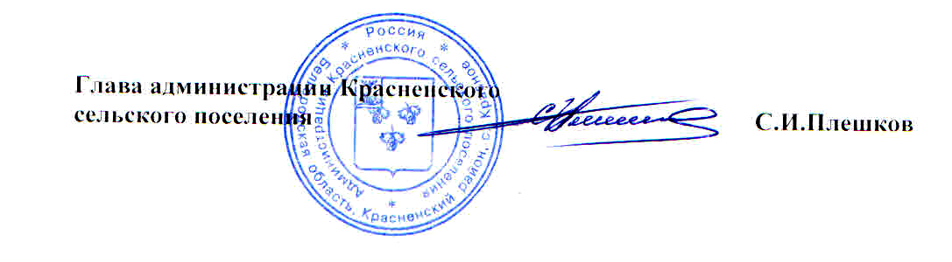

Приложение
к распоряжению администрации Красненского сельского поселения
от « 05 » июля 2016 г. № 134-р

План
мероприятий по обеспечению безопасности людей и укреплению правопорядка на водоемах Красненского сельского поселения

№  п/п | Содержание мероприятий | Сроки выполнения мероприятий | Ответственные за выполнение мероприятий
1 | Разработать планы мероприятий по обеспечению безопасности людей и укрепления правопорядка на водоемах, расположенных на территории муниципальных образований | январь-февраль | Рощупкина И.Н.
2 | Организовать изготовление и установку знаков, запрещающий выход людей на лед водоемов и выезд лед водных объектов автотранспортных и тракторных средств. Организовать развертывание сезонных спасательных постов в местах массового лова рыба со льда. | ноябрь - март | Рощупкина И.Н.
3 | Организовать информирование населения о мерах безопасности в период ледостава | ноябрь - март | Рощупкина И.Н.
4 | Оборудовать пляжи и другие места массового отдыха на водоемах в соответствии с требованиями Правил охраны жизни людей на водных объектах:  1. Организовать проведение водолазного обследования и очистки дна акваторий пляжей и других мест массового отдыха;  2. Обозначить места купания информационными указателями, границы заплыва людей- буйками оранжевого цвета;  3. Организовать изготовление и установку знаков безопасности на воде, запрещающих купание в опасных местах;  4. Организовать развертывание спасательных постов на пляжах и других местах массового отдыха на водоемах за период купального сезона, укомплектовать спасательные посты необходимым оборудованием и снаряжением, спасателями, подготовленными к спасанию утопающих и оказанию первой медицинской помощи пострадавшим;  6. Оборудовать места для купания детей и не умеющих плавать на безопасных участках акваторий пляжей и других местах массового отдыха на водоемах с пологим дном и глубинами не более 1,2 метра | март - апрель | Рощупкина И.Н.
5 | Провести анализ пригодности поверхностных вод для купания на пляжах и других местах массового отдыха на водоемах | март - апрель | Рощупкина И.Н.
6 | Организовать информирование населения по мерам безопасности при купании на водоемах, методом спасания утопающего и оказания доврачебной помощи пострадавшему. | май - сентябрь | Кузнецов С.А.  Серова Э.С.  Рощупкина И.Н.
7 | Организовать проведение рейдов и патрулирование сотрудниками полиции, представителями органов местного самоуправления и учебных заведений с целью предупреждения несчастных случаев на водоемах и недопущения купания людей в не оборудованных для этой цели местах | май - сентябрь | Кузнецов С.А.  Овчаренко А.С. (по согласованию)
8 | Организовать применение административной практики по ст. 6.9 закона Белгородской области от 4 июля 2002 года № 35 «Об административных правонарушениях на территории Белгородской области» | Постоянно | Кузнецов С.А.
9 | Организовать контроль за санитарным состоянием территорий пляжей и других мест массового отдыха на водоемах, за пригодностью поверхностных вод для купания. | Период купального сезона | Рощупкина И.Н.

